* Kuchnia zastrzega sobie zmiany w jadłospisie z przyczyn niezależnych
ŚNIADANIA | OBIADY | PODWIECZORKI
22.06.2026 Poniedziałek  Chleb orkiszowy z masłem,pastą  z szynki ze szczypiorkiem,  rzodkiewką,kawa  II śniadanie- 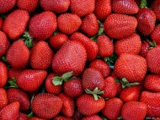 | Zupa-krem marchewkowo-porowa  z bagietka  Racuchy z jabłkiem, bitą śmietaną, kompot | Krem z sera białego z czekoladą, wafle tortowe
23.06.2026 Wtorek    Bułka wrocławska z masłem, serem żółtym, kakao  II śniadanie- | Zupa włoska z lubczykiem  Ziemniaki,bitki,buraczki z chrzanem, kompot | Makaron z musem śmietankowo-owocowym
24.06.2026 Środa  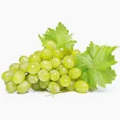  Płatki na mleku,rogalik z masłem, dżemem  II śniadanie- | Zupa pomidorowa z lanym ciastem  Ziemniaki,kotleciki mielone,mizeria, kompot | Galaretka z bitą śmietaną
25.06.2026 Czwartek  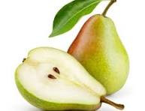  Chleb z masłem,parówki,ketchup, kawa  II śniadanie- | Zupa wiosenna z ziemniakami i koperkiem  Ryż, kurczak w sosie słodko-kwaśnym, kompot | Herbatniki z serkiem, kakao
26.06.2026 Piątek  Chleb owsiany z masłem,pasztetem, ogórek kiszony,kawa  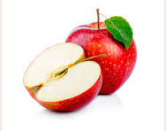  II śniadanie- | Żurek na wędzonce z ziemniakami  Pierogi leniwe z polewą owocową,kompot | Kanapka z masłem,jajkiem,  serem żółtym,pomidorem,  ogórkiem zielonym,herbata z cytryną
29.06.2026 Poniedziałek  Chleb z masłem,pastą z kiełbasy, ogórek kiszony kawa    II śniadanie- | Zupa brokułowo-kalafiorowa z ryżem  Ziemniaki,mielone,młoda kapusta  z koperkiem,kompot | Jogurt z brzoskwinią, bułka wrocławska z masłem
30.06.2026 Wtorek  Chleb z masłem,jajecznica,kawa  II śniadanie- | Rosół z lanym ciastem  Ziemniaki,indyk w sosie,kapusta pekińska z marchewką,cebulką,kompot | Kisiel,biszkopty
Dyrektor: Intendent: Szef kuchni:




 